河南师范大学学生外语水平考试资助申请表
姓名 |  |  | 性别 |  |  | 名字拼音（大写） |  |  | 照 片
培养单位  （学院） |  |  |  |  |  | 学 号
电子邮箱 |  |  |  |  |  | 手机号码
专 业 |  |  |  |  |  | 在读学历
外语水平  考试种类 |  |  |  |  |  | 单项成绩 | 听力 | 阅读 | 写作 | 口语
考试时间 |  |  | 考号 |  |  |  | 总（平均）成绩
本人声明：以上全部信息真实有效，否则自愿接受学校相关规定处理。

申请人签名：
日期： 年 月 日
学 院 (部)  意 见 |  | 情况属实，同意申请。  负责国际化工作的单位负责人签字：  （公 章）  日 期：
国际合作与交流处  /港澳台办公室  意 见 |  | 负责学生项目工作的负责人签字： （公章）  日期： 年 月 日
备 注 |  | 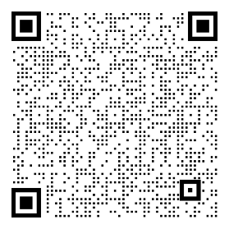  成绩证明复印件与本表同时提交至国际合作与交流处；  申请表及成绩证明电子版发送至：oip@htu.edu.cn  扫描右侧二维码，填写资助申请电子表格

